**TRƯỜNG TIỂU HỌC TIỀN YÊN**

**BÀI GIỚI THIỆU SÁCH THÁNG 12/2023**

**Tên sách: “Những danh tướng trong lịch sử Việt Nam”**

Thời gian: Ngày 22 tháng 12 năm 2023

Đối tượng: CB, GV, NV, HS toàn trường

Địa điểm giới thiệu: Trường Tiểu học Tiền Yên

Hình thức giới thiệu: Phần mềm thư viện

Người viết lời giới thiệu: CBTV: Nguyễn Cao Kỳ Duyên

Thông tin thư mục: Những danh tướng trong lịch sử Việt Nam/Trí Thức.-H.: Lao Động, 2013.-231tr.; 13x20,5 cm.

**Nội dung**

**Kính thưa quý thầy cô giáo cùng toàn thể các em học sinh thân mến!**  
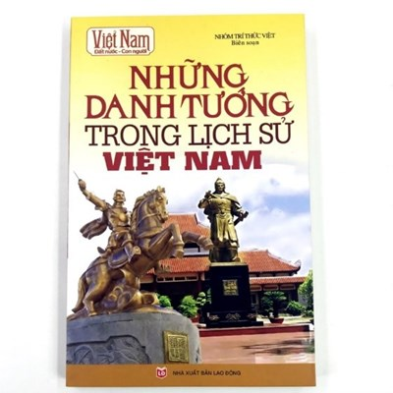

          Trải qua hàng nghìn năm dựng nước và giữ nước, trên mảnh đất chữ S đã sản sinh ra nhiều vị tướng tài ba được cả thế giới ghi nhận. Mỗi triều đại lịch sử, dân tộc ta đều tự hào vì có được các danh tướng đủ tài và đức để lãnh đạo nhân dân đánh bại hầu hết các thế lực ngoại xâm, bảo vệ yên bình cho dân tộc. Các em có biết ai là một trong số những vị tướng tài giỏi của nước ta không?   
          Vậy hôm nay thư viện trường Tiểu học Tiền Yên sẽ giới thiệu đến các em cuốn sách “ Những danh tướng trong lịch sử Việt Nam” do Nxb Lao động phát hành năm 2013. Sách dược in trên khổ giấy 13x 20.5 cm, cuốn sách dày 231 trang và sau đây chúng ta cùng nhau tìm hiểu về cuốn sách giá trị này.

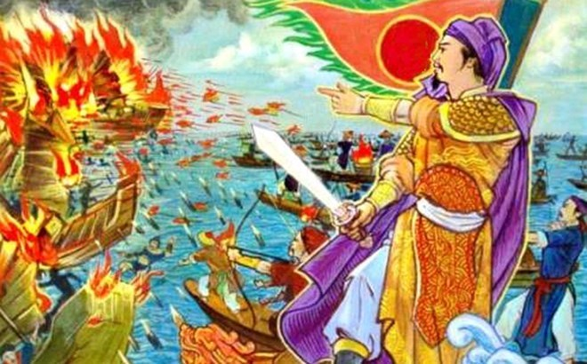

           Ngay từ trang bìa cuốn sách là thấy hình ảnh minh hai vị tướng tài ba của dân tộc ta trên những hình ảnh là tên của cuốn sách  “**Những danh tướng trong lịch sử Việt Nam”**  
Cuốn sách là tái hiện dòng lịch sử Việt, từ giới thiệu về lý lịch cuộc đời cũng như sự nghiệp vẻ vang của những người con ưu tú nhất trong công cuộc chống lại các thế lực xăm lăng tàn bạo một cách ngắn gọc súc tích nhất. Đó thực sự là những ngôi sao mãi mãi tỏa sáng và vang danh ngàn đời trong sử sách, trong kí ức bất diệt của cả dân tộc ta.

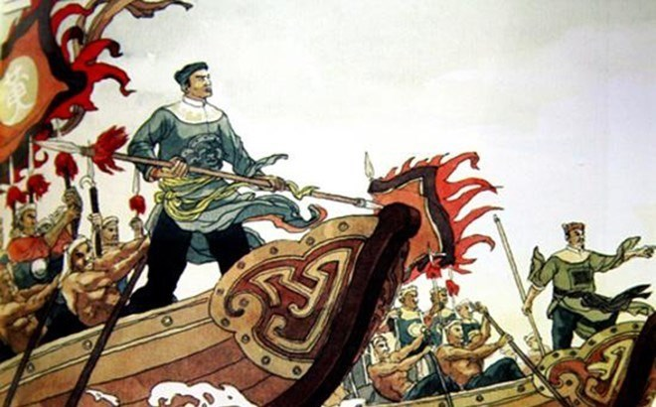

          Danh tướng đầu tiên được giới thệu trong quyển sách này là Nguyễn Bặc – một vị tướng trung quân ái quốc, Ông đã đóng góp rất nhiều công lao trong việc dẹp loạn các sứ quân dưới thời vua Đinh. Nhờ có đức độ và tài thao lược cùng với tài năng xuất chúng nên trong sự nghiệp dựng nước và giữ nước thời Trần, Phạm Ngũ Lão – Danh tướng nông dân, được biết bởi sự nổi bật ở cả ba lĩnh vực: chống ngoại xâm, bảo vệ lãnh thổ quốc gia và chống nội loạn bảo vệ vương triều.  
          Các danh tướng như Yết Kiêu, Chiêu Quận công văn võ song toàn – Nguyễn Hữu Dật…cũng được sử sách lưu danh. Gần cuối quyển sách là những trang viết về công trạng của Cố Tổng Tư lệnh Đại tướng Võ Nguyên Giáp, người anh hùng làm rạng danh đất Việt qua trận đánh Điện Biên Phủ. Đại tướng Lê Trọng Tấn – vị tướng huyền thoại “hai lần anh hùng”, Đại tướng Hoàng Văn Thái – Vị Tổng Tham mưu trưởng đầu tiên của Quân đội nhân dân Việt Nam, cũng được giới thiệu trong tác phẩm này. ….  
          Họ là những danh tướng để lại dấu ấn trong các chiến thắng lẫy lừng của dân tộc, họ là những người viết nên trang sử vàng chống ngoại xâm, bảo vệ chủ quyền cho đất nước.

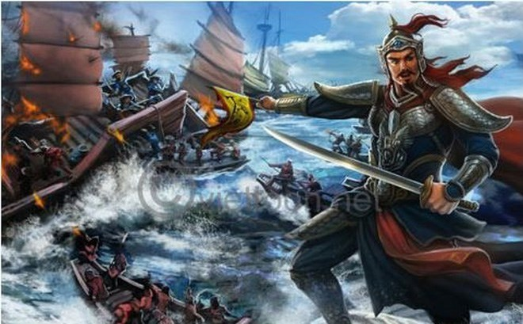

          Hơn 4000 năm lịch sử dựng nước và giữ nước được tái hiện lại trong cuốn sách với 231 trang  là một điều không hề đơn giản, các tác giả đã chọn những nội dung tiêu biểu, cốt lõi nhất để các bạn nhỏ có thể nắm được thế hệ cha ông đã chiến đấu xây dựng, bảo vệ tổ quốc 1 thế hệ đã tạo nên trang sử vàng của dân tộc.  
          Với giọng văn kể chuyện nhẹ nhàng, lôi cuốn như trôi xuôi theo dòng sử nước Việt **“Những danh tướng trong lịch sử Việt Nam”**sẽ giúp các em hiểu thêm các thế hệ cha anh đã phải nỗ lực ra sao để vượt qua những thử thách của lịch sử.

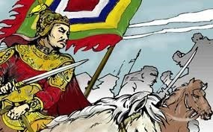

         Hôm nay, khi đất nước ta đã hoà bình, độc lập, nhân dân Việt nam luôn ghi nhớ, biết ơn công lao to lớn của thế hệ cha anh.  
Hướng tới kỉ niệm Ngày thành lập Quân đội nhân dân Việt Nam 22/12, mỗi người chúng ta, nhất là thế hệ trẻ hãy ra sức phấn đấu, góp phần xứng đáng vào sự nghiệp xây dựng đất nước giàu mạnh và bảo vệ Tổ quốc Việt Nam yêu quý.

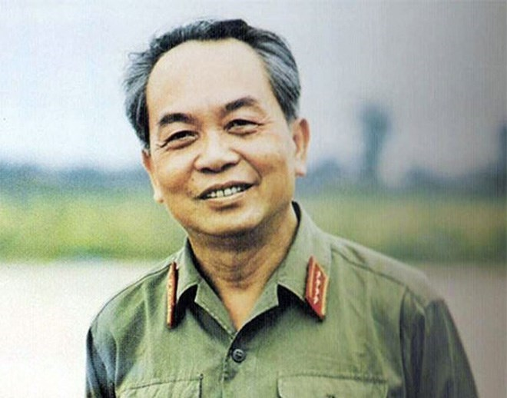

          Cuốn sách thật ý nghĩa, một tư liệu quý giá mà thư viện trường Tiểu học Tiền Yên muốn gửi đến tất cả quý thầy cô cùng các bạn học sinh. Sách hiện có ở thư viện trường chúng ta. Thư viện trường Tiểu học Tiền Yên luôn sẵn sàng phục vụ ban đọc!  
**Xin cảm ơn và hẹn gặp lại trong buổi giới thiệu sau!**